Alunos: Andrei Celcius Tenorio de Gusmão Junior
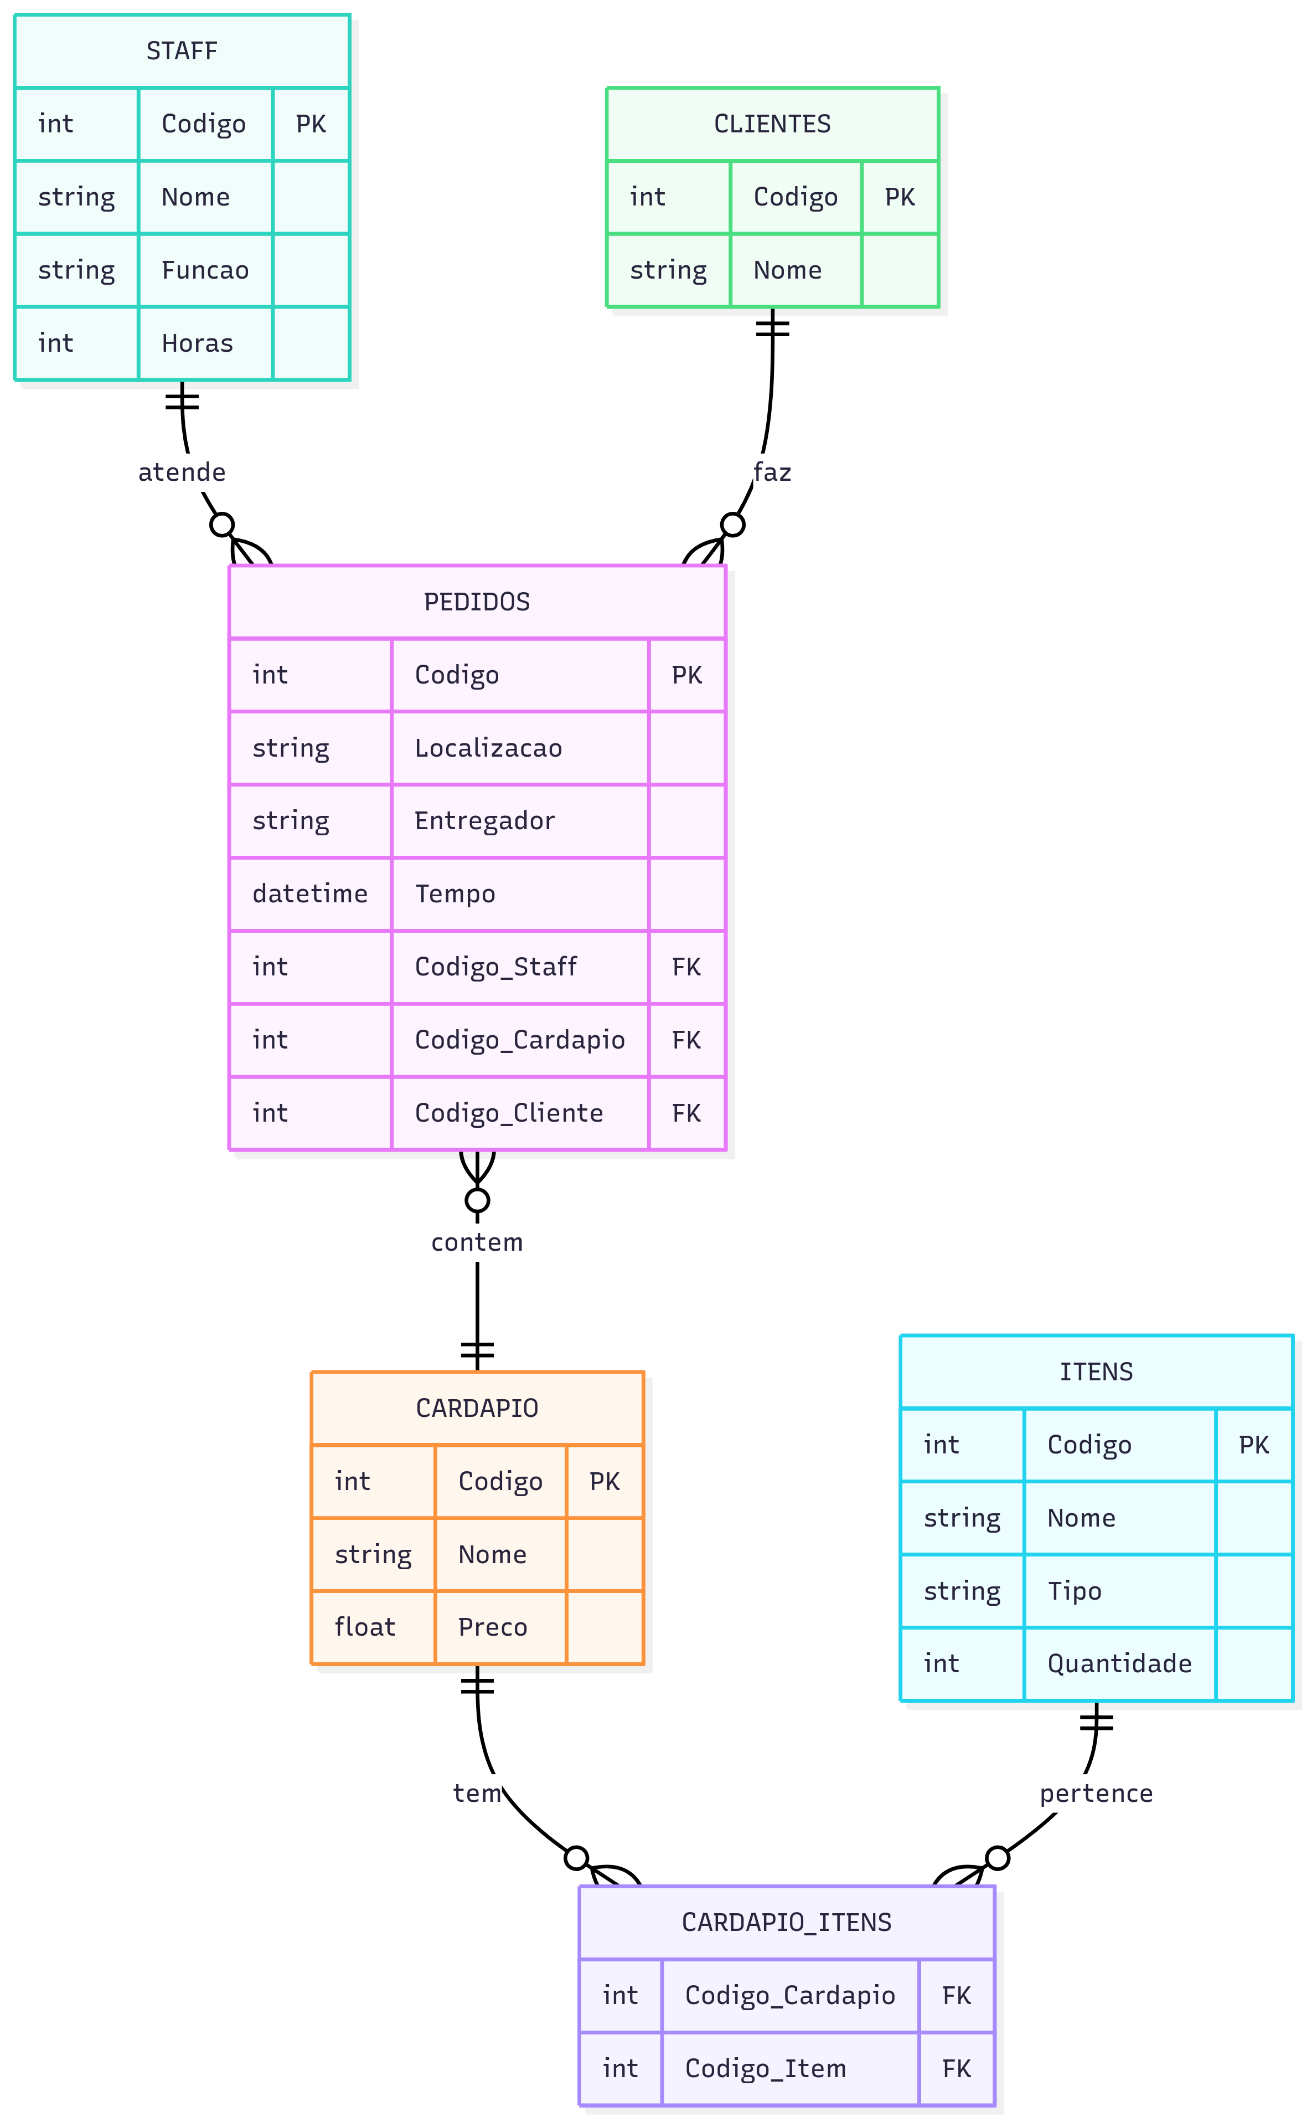
Erik Mendonça Lariou

